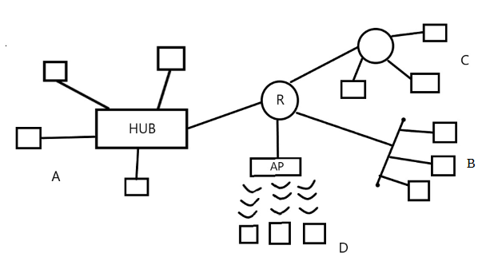

- Topología de todas las redes representadas
a estrella
b bus
c estrella
d estrella
- Nombre del estándar IEEE 802 de las redes A, C y D.
ethernet
- Método de acceso al medio de la red C.
- Medio de transmisión de la red D.
- Nombre comercial de la red A.
- Nombre del dispositivo de interconexión que une la red A, B, C y D.
- ¿Que tipo de medio de transmisión se usa en la red A? Indica toda la información que puedas sobre el mismo.

